d
Лабораторная работа 14.
Триггеры.

При выполнении лабораторной работы следует использовать таблицы, созданные в лабораторной работе 10. Все создаваемые в рамках лабораторной работы объекты должны создаваться в рамках пользователя XXX в своей PDB. При необходимости следует наделить пользователя XXX соответствующими привилегиями.
- Создайте таблицу, имеющую несколько атрибутов, один из которых первичный ключ.
d CREATE TABLE tabl(
a int primary key,
b varchar(30)
);

- Заполните таблицу данными (10 шт.).
d DECLARE
i int := 0;
BEGIN
WHILE i < 10
LOOP
INSERT INTO tabl(a, b)
values (i, 'a');
i := i + 1;
END LOOP;
END;
SELECT * FROM tabl;
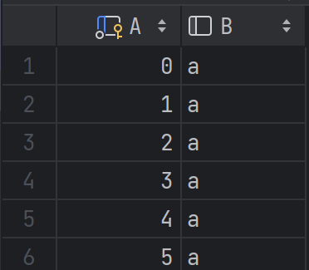
- Создайте BEFORE – триггер уровня оператора на события INSERT, DELETE и UPDATE. Этот и все последующие триггеры должны выдавать сообщение на серверную консоль (DMS_OUTPUT) со своим собственным именем.
d CREATE OR REPLACE TRIGGER Input_trigger_before
before insert
on tabl
BEGIN
dbms_output.put_line('Insert trigger before activate');
END;
insert into tabl
values (25, 'Zaka');
CREATE OR REPLACE TRIGGER Delete_trigger_before
before delete
on tabl
BEGIN
dbms_output.put_line('Delete trigger before activate');
END;
delete tabl
where a = 23;
CREATE OR REPLACE TRIGGER Update_trigger_before
before update
on tabl
BEGIN
dbms_output.put_line('Update trigger before activate');
END;
update tabl
set a=101
where a = 3;
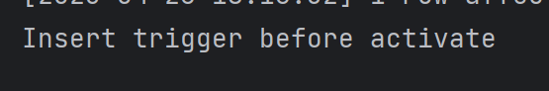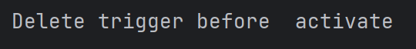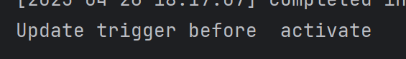
- Создайте BEFORE-триггер уровня строки на события INSERT, DELETE и UPDATE.
d CREATE OR REPLACE TRIGGER Input_for_each_trigger_before
before insert on tabl
for each row
BEGIN dbms_output.put_line('Input_for_each_trigger before activate'); END;
CREATE OR REPLACE TRIGGER Update_for_each_trigger_before
before update on tabl
for each row
BEGIN dbms_output.put_line('Update_for_each_trigger before activate'); END;
CREATE OR REPLACE TRIGGER Delete_for_each_trigger_before
before delete on tabl
for each row
BEGIN dbms_output.put_line('Delete_for_each_trigger before activate'); END;
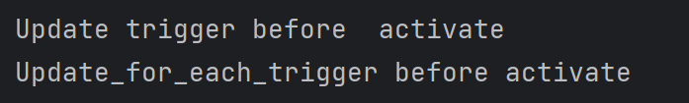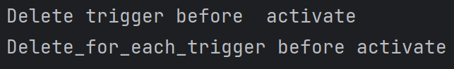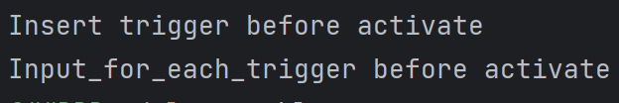
- Примените предикаты INSERTING, UPDATING и DELETING.
d CREATE OR REPLACE TRIGGER Trigger_ing
after insert or update or delete on tabl
BEGIN
IF INSERTING then
dbms_output.put_line('Inserting after');
ELSIF UPDATING then
dbms_output.put_line('Updating after');
ELSIF DELETING then
dbms_output.put_line('Deleting after');
END IF;
END;

- Разработайте AFTER-триггеры уровня оператора на события INSERT, DELETE и UPDATE.
d CREATE OR REPLACE TRIGGER Input_trigger
after insert
on tabl
BEGIN
dbms_output.put_line('Insert trigger after activate');
END;
CREATE OR REPLACE TRIGGER Delete_trigger
after delete
on tabl
BEGIN
dbms_output.put_line('Delete trigger after activate');
END;
CREATE OR REPLACE TRIGGER Update_trigger
after update
on tabl
BEGIN
dbms_output.put_line('Update trigger after activate');
END;

- Разработайте AFTER-триггеры уровня строки на события INSERT, DELETE и UPDATE.
d CREATE OR REPLACE TRIGGER Input_for_each_trigger
after insert
on tabl
for each row
BEGIN
dbms_output.put_line('Input_for_each_trigger after activate');
END;
CREATE OR REPLACE TRIGGER Update_for_each_trigger
after update
on tabl
for each row
BEGIN
dbms_output.put_line('Update_for_each_trigger after activate');
END;
CREATE OR REPLACE TRIGGER Delete_for_each_trigger
after delete
on tabl
for each row
BEGIN
dbms_output.put_line('Delete_for_each_trigger after activate');
END;

- Создайте таблицу с именем AUDIT. Таблица должна содержать поля: OperationDate, OperationType (операция вставки, обновления и удаления), TriggerName(имя триггера), Data (строка со значениями полей до и после операции).
d create table AUDITS(
OperationDate date, --('DD-MM-YYYY HH24:MI:SS'),
OperationType varchar2(40), --i.d.u.
TriggerName varchar2(40),
Data varchar2(40) --знач полей до и после операции
);

- Измените все триггеры таким образом, чтобы они регистрировали все операции с исходной таблицей в таблице AUDIT.
d CREATE OR REPLACE TRIGGER AUDITS_trigger_before
before insert or update or delete on tabl
BEGIN
if inserting then
dbms_output.put_line('before_insert_AUDITS');
INSERT INTO AUDITS(OperationDate, OperationType, TriggerName, Data)
SELECT sysdate,'Insert', 'AUDITS_trigger_before',concat(tabl.a ,tabl.b)
FROM tabl;
elsif updating then
dbms_output.put_line('before_update_AUDITS');
INSERT INTO AUDITS(OperationDate, OperationType, TriggerName, Data)
SELECT sysdate,'Update', 'AUDITS_trigger_before',concat(tabl.a ,tabl.b)
FROM tabl;
elsif deleting then
dbms_output.put_line('before_delete_AUDITS');
INSERT INTO AUDITS(OperationDate, OperationType, TriggerName, Data)
SELECT sysdate,'Delete', 'AUDITS_trigger_before',concat(a ,b)
FROM tabl;
END if;
END;
-------------------------------
CREATE OR REPLACE TRIGGER AUDITS_trigger_after
after insert or update or delete on tabl
BEGIN
if inserting then
dbms_output.put_line('after_insert_AUDITS');
INSERT INTO AUDITS(OperationDate, OperationType, TriggerName, Data)
SELECT sysdate,'Insert', 'AUDITS_trigger_after',concat(tabl.a ,tabl.b)
FROM tabl;
elsif updating then
dbms_output.put_line('after_update_AUDITS');
INSERT INTO AUDITS(OperationDate, OperationType, TriggerName, Data)
SELECT sysdate,'Update', 'AUDITS_trigger_after',concat(tabl.a ,tabl.b)
FROM tabl;
elsif deleting then
dbms_output.put_line('after_delete_AUDITS');
INSERT INTO AUDITS(OperationDate, OperationType, TriggerName, Data)
SELECT sysdate,'Delete', 'AUDITS_trigger_after',concat(a ,b)
FROM tabl;
END if;
END;

- Выполните операцию, нарушающую целостность таблицы по первичному ключу. Выясните, зарегистрировал ли триггер это событие. Объясните результат.
d SELECT * from tabl;
SELECT * from audits;
UPDATE tabl SET a = 'B';
DELETE tabl;
delete AUDITS;
select object_name, status from user_objects where object_type='TRIGGER';
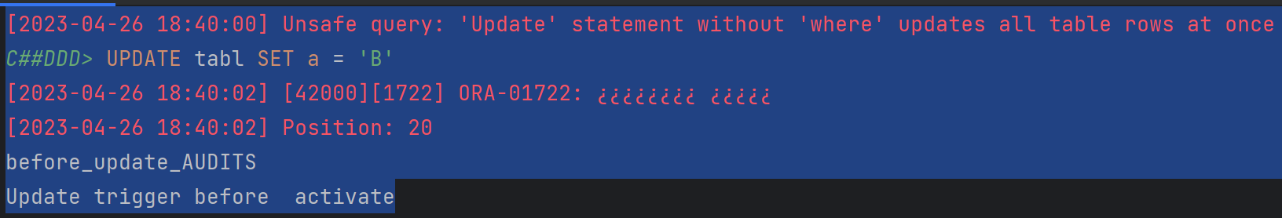
- Удалите (drop) исходную таблицу. Объясните результат. Добавьте триггер, запрещающий удаление исходной таблицы.
d drop table tabl;
FLASHBACK table tabl TO BEFORE DROP;
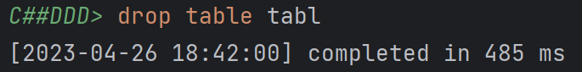
CREATE OR REPLACE TRIGGER no_drop_trg
BEFORE DROP ON C##DDD.SCHEMA
BEGIN
IF DICTIONARY_OBJ_NAME = 'TABL'
THEN
RAISE_APPLICATION_ERROR (-20905, 'cant delete TABL!!!');
END IF;
END;
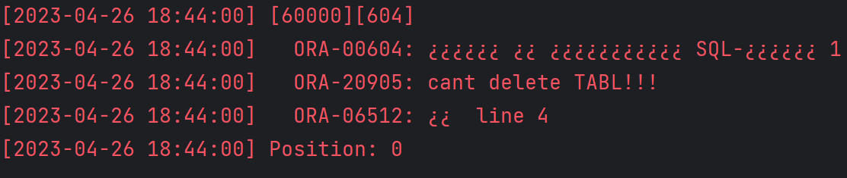
- Удалите (drop) таблицу AUDIT. Просмотрите состояние триггеров с помощью SQL-DEVELOPER. Объясните результат. Измените триггеры.
d drop table audits;
FLASHBACK table audits TO BEFORE DROP;
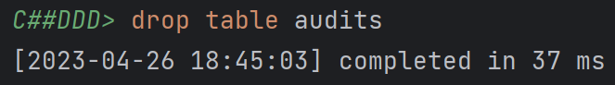
- Создайте представление над исходной таблицей. Разработайте INSTEAD OF UPDATE-триггер. Триггер должен добавлять новую строку в таблицу, а старую помечать как недействительную.
d create view tablview as SELECT * FROM tabl;
CREATE OR REPLACE TRIGGER tabl_trigg
instead of update on tablview
BEGIN
if updating then
dbms_output.put_line('update');
insert into tabl VALUES (102, 'bye');
end if;
END tabl_trigg;
UPDATE tablview SET b = 'c' WHERE a = 12;
SELECT * FROM tablview;
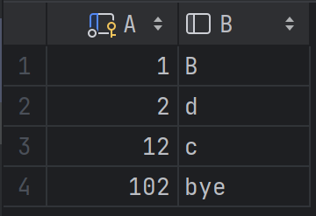
- Создайте несколько триггеров одного типа, реагирующих на одно и то же событие, и покажите, в каком порядке они выполняются. Измените порядок выполнения этих триггеров.
d CREATE OR REPLACE TRIGGER TRIGGER1
AFTER INSERT ON TABL
FOR EACH ROW
BEGIN
DBMS_OUTPUT.PUT_LINE('TRIGGER1');
END;
CREATE OR REPLACE TRIGGER TRIGGER2
AFTER INSERT ON TABL
FOR EACH ROW
BEGIN
DBMS_OUTPUT.PUT_LINE('TRIGGER2');
END;
/
CREATE OR REPLACE TRIGGER 01_TRIGGER1
AFTER INSERT ON TABL
FOR EACH ROW
BEGIN
DBMS_OUTPUT.PUT_LINE('TRIGGER1');
END;
CREATE OR REPLACE TRIGGER 02_TRIGGER2
AFTER INSERT ON TABL
FOR EACH ROW
BEGIN
DBMS_OUTPUT.PUT_LINE('TRIGGER2');
END;

Ответьте на следующие вопросы

- Перечислите типы триггеров, поддерживаемых Oracle.
По привязанному объекту:
На таблице
На представлении - instead of trigger
По событиям запуска:
Вставка записей - insert
Обновление записей - update
Удаление записей – delete
По области действия:
Уровень оператора - statement level triggers
Уровень записи - row level triggers
Составные триггеры - compound triggers
По времени срабатывания:
Перед выполнением операции – before
После выполнения операции - after
- Поясните правило: триггер является частью транзакции.
Триггер – часть транзакции, ошибка в триггере откатывает операцию, изменения таблиц в триггере становятся частью транзакции.
Если откатывается транзакция, изменения триггера тоже откатываются.
- Перечислите привилегии необходимые для работы с триггерами.
CREATE TRIGGER - создавать, удалять, изменять в своей подсхеме
CREATE ANY TRIGGER - создать любой триггер в любой схеме, кроме SYS, не рекомендуется для словаря, не разрешает менять текст триггера
ALTER ANY TRIGGER - разрешать, запрещать, изменять, компилировать, любые, кроме SYS-триггеров, триггеры
DROP ANY TRIGGER - удалять любой триггер, кроме SYS-триггеров
ADMINISTER DATABASE TRIGGER - создавать, изменять, удалять системные триггеры, должен иметь привилегию CREATE TRIGGER или CREATE ANY TRIGGER
- Перечислите события, на которые могут срабатывать DML-триггеры.
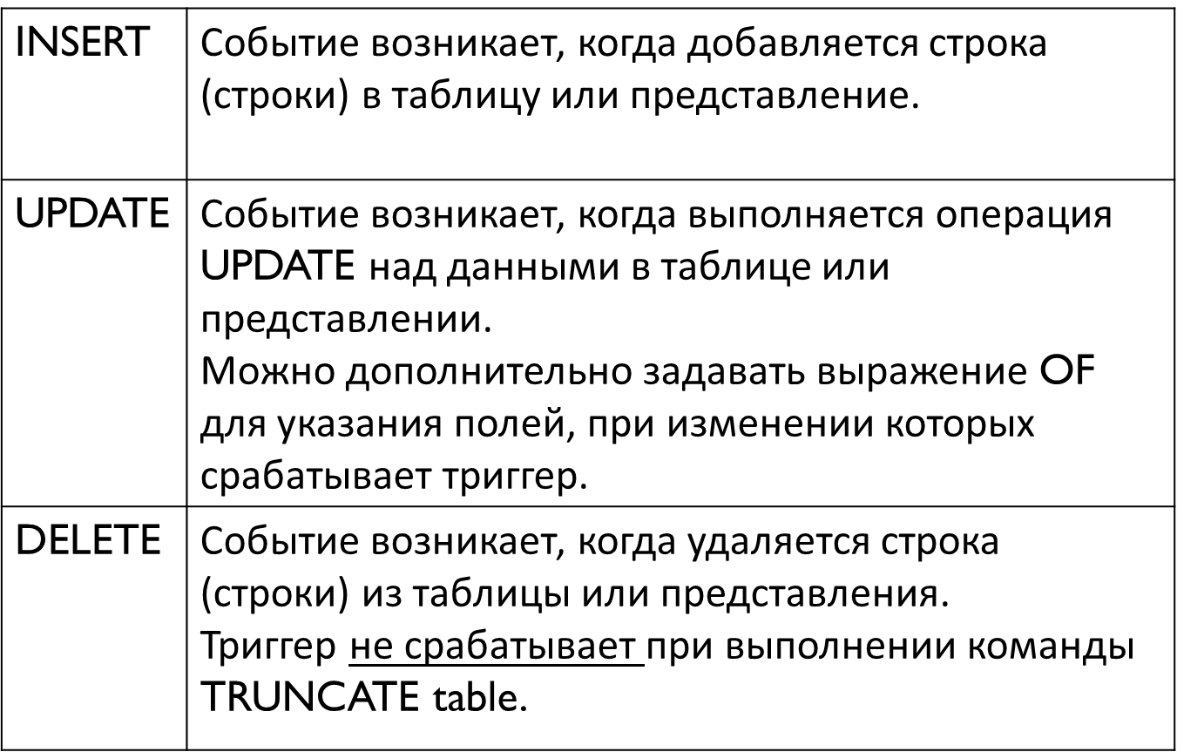

- Поясните принцип применения INSTEADOF-триггеров в Oracle.
Триггеры INSTEAD OF предназначены в PL/SQL для выполнения операций вставки, обновления и удаления элементов представлений базы данных Oracle, но не таблиц. С их помощью можно сделать необновляемое представление обновляемым и изменить поведение обновляемого представления по умолчанию.

